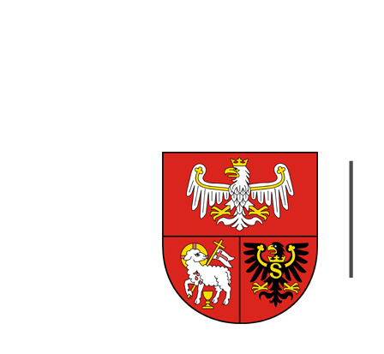Załącznik nr 2 – Wzór formularza ofertowego
URZĄD MARSZAŁKOWSKI
WOJEWÓDZTWA WARMIŃSKO-MAZURSKIEGO W OLSZTYNIE

...................................................
(pieczęć Wykonawcy)

FORMULARZ OFERTOWY

Wykonawca
Nazwa i adres Wykonawcy:
………………………………………………………………………………………..
………………………………………….
Tel..................................., Fax:......................................, e-mail: .......................................,
NIP ................................................ , REGON .................................................
Nr rachunku bankowego ……………………………………………………………………….

Przystępując do zapytania ofertowego, przedmiotem którego jest zaprojektowanie, wykonanie i dostawa 1200 sztuk kalendarzy Województwa Warmińsko-Mazurskiego na 2019 rok oferujemy wykonanie przedmiotu zamówienia na warunkach określonych przez Zamawiającego:

- Oferujemy całkowite wykonanie przedmiotu zamówienia, zgodnie ze szzegółowym opisem przedmiotu zamówienia za cenę ofertową brutto: ............................................................. zł w tym należny podatek VAT.

- Cena ofertowa określona w pkt. 1 zawiera wszystkie koszty związane z całkowitym wykonaniem przedmiotu zamówienia.

- Zamówienie zrealizujemy w terminie określonym w treści zapytania ofertowego.

- Oświadczam że ja (imię i nazwisko) …………..……….…………...………………..niżej podpisany jestem upoważniony do reprezentowania Wykonawcy w postępowaniu
o udzielenie zamówienia publicznego na podstawie ………….. ………………………………………………………………

- Akceptujemy termin płatności określony w treści zapytania ofertowego.

………………………………………… ……………………………………………
Miejscowość i data Podpis (y) i pieczęć (ci) przedstawiciela (i) Wykonawcy
Departament Koordynacji Promocji
10-447 Olsztyn
ul. Głowackiego 17
T: +48 89 512 51 70
F: +48 89 512 51 79
E: biuropromocji@warmia.mazury.pl
W: www.wrota.warmia.mazury.pl
Certyfikat Systemu
Zarządzania Jakością
ISO 9001:2008
Nr 388/2006

